Внимание!
Требования к фотографиям!
- 3.5см х 4.5см, цветная, только на белом фоне!,контрастная, без ретуши,высокого качества печати;
- фотография должна быть выполнена не ранее 6 месяцев назад;
- фотография в белой одежде недопустима, голые плечи недопустимы, фотографии в верхней одежде (шубы, пальто, телогрейки и т.д.), головных уборах, шарфах не принимаются;
- прямоугольная,без углов и овалов, выполненная на фотобумаге;
- лицо: анфас , должны быть четко видны глаза, брови, верхняя часть плеч, при фотографировании смотреть прямо в объектив, выражение лица - нейтральное, рот закрыт, волосы не должны закрывать части лица (щёки, брови, глаза, плечи)
- расстояние от переносицы до подбородка минимально 15 мм, от головы (макушка) до верхнего края фотографии минимально 2мм
- min ширина лица на уровне глаз-16 мм, max-25 мм.
- min высота лица от подбородка до макушки-32 мм, max-36 мм.
- min расстояние от макушки до верхнего края фотографии 2 мм.
Пример:

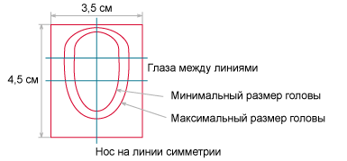

При ношении очков дополнительные требования:
- стекла незатемненные и без бликов
- оправа не должна закрывать ни одной части глаза
- если в загран.паспорте на фотографии человек в очках, на фотографии для визы он может быть как в очках, так и без очков
- если в загран.паспорте на фотографии человек без очков, на фотографии для визы он должен быть обязательно без очков!!!
При ношении религиозного головного убора дополнительные требования:
- подбородок, лоб и обе щеки должны быть отчетливо видны
- на лице не должно быть теней от головного убора

